**_________________________________**

**Màj SIECLE**

**Version 24.3.0.0**

**_________________________________**

Table des matières

Module "SIECLE Admin" 4

1 Accueil > Calendrier de gestion et opérations 4

2 L’accès aux menu Services en ligne > Suivi des inscriptions en ligne 4

3 Décommissionnement de Siècle + 4

Module "BEE" 5

Module "Di@man" 6

1 Contexte de la version 24.3 et de la rentrée 2024 6

2 Nouveautés applicatives 6

2.1 Collèges Publics 6

2.2 Collèges privés 6

2.3 Lycées publics et privés 7

2.4 Services académiques des boursesNOUVEAU 7

Module "GFE" 8

Module "Vie de l'établissement" 9

1 Impacts du décommissionnement de SIECLE + 9

2 Enseignements 9

2.1 Absences et remplacements 9

3 COMMUN 10

4 Paramétrage des services en ligne 11

4.1 Tableau de bord des services en ligne 12

4.2 Paramétrage du service en ligne "Inscription" 13

4.3 Paramétrage du service en ligne "Fiche de renseignements" NOUVEAU 13

Module "Vie scolaire" 16

1 Décommissionné de la suite SIECLE+ 16

Module "Evaluation" 17

1 Décommissionné de la suite SIECLE+ 17

Module "Cahier de textes" 18

Module "LSL" 20

1 Généralités 20

2 Livret scolaire 21

3 La saisie de la fraude est proposée dans LSL pour tout élève de terminale de section GT et PRO. 21

4 Importer des données 25

Module "Orientation" 26

1 Préparer la procédure 26

Module "SIPA" 27

# Module "SIECLE Admin"

## Accueil > Calendrier de gestion et opérations

* Ajout de la possibilité de définir un évènement journée (sans horaire de début et de fin)
* Si l'évènement est de type académique, possibilité de définir l'ensemble des académies concernées
* Lors du partage d'évènement (diffusion en établissement), il est possible d'indiquer le type d'établissements destinataires

## L’accès aux menu Services en ligne > Suivi des inscriptions en ligne

* Relatif au suivi des campagnes TI reste ouvert pour permettre aux académies de continuer à accéder aux données des campagnes d'inscription.
* Seul le paramétrage des dates n’est plus proposé
* focus sur un établissement sont actifs
* Les sous menus des services en lignes;  Suivi des inscriptions en ligne et Focus sur un établissement restent actifs en version 24.3.

## Décommissionnement de Siècle +

* Retrait des modules de Siecle +  :
  + Dans les choix de modules pour l'ajout d'évènement
  + Des colonnes du second tableau du suivi académique  (utilise siecle +, modules activés) et de l'export XLS
  + Dans communication et assistance > ajout des messages

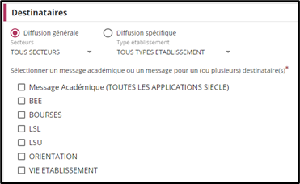

# Module "BEE"

* Retrait de l’IHM :  suite à la généralisation de l'application LIEN pour les infirmières, l'export spécifique XML vers SAGESSE a été décommissionné au profit du lien qu'utilise SYGNE.
* Convergence des applicationS de bourses vers Diaman :
  + Diaman reprend l’intégralité du périmètre des bourses du 2nd degré (sauf pour le supérieur et les bourses locales dont la saisie se poursuit manuellement dans BEE)
  + Conjointement avec GFE, DIAMAN met à disposition une nouvelle API pour renvoyer les informations de bourses vers Sconet. Une synchronisation quotidienne est programmée pour la récupération de ces informations et leur enregistrement dans les tables concernées de Sconet. Elle sera activé en version 24.3.1  (août)
  + GFE met à jour les élèves boursiers des établissements qui l’utilisent et Siècel BEE le reste des élèves des autres établissements (tables concernées : BOURSE_CLG_ELEVE et BOURSE_NAT_ELEVE) - On ne récupère les informations de bourses que des établissements dont l'ETAB_UAJ_ID n'est pas référencé dans la table TRIMESTRE_GFE
  + Reprise par Diaman, de certains échanges qui ‘étaient à destination d’AGEBNET.
  + Les informations de bourses remontent automatiquement de Diaman.
  + La récupération des bourses s'effectue **uniquement sur l'année COURANTE**, sauf en **2X.3**, ou elle s'effectue **uniquement sur l'année en PREPARATION**
* CDM_BATCH : activation des échanges avec l’API_R2P et la DGFIP en 24.3.1
* BEE_API : optimisation de plusieurs ressources à destination de DIAMAN, afin de réduire le temps de traitement coté DIAMAN et faire moins d'appel.
* API_BEE (OMOGEN) : Nouvelles données supplémentaires à collecter à destination de DIAMAN (données des tables INFOS_SUPPLEMENTAIRES_BOURSES, ETAT_CIVIL_ETENDU, CONSENTEMENT). Les Académies devront **déposer une demande de souscription** selon les modalités habituelles au nouveau plan auto bourses pour les applications TS_Bourse et DIAMAN.
* Bascule SYSCA :
  + BEE envoie désormais vers SYSCA les fiches élèves sur les 2 années (1envoi sur l’année N et un autre sur l’année  N+1)
  + EPHC/IEF : les élèves( inscrits) qui auront 16 ans avant la rentrée suivante ne remonteront pas à SYSCA (date de réfrence jour de rentrée et non la date d’envoi à SYSCA).

# Module "Di@man"

## Contexte de la version 24.3 et de la rentrée 2024

* A la rentrée 2024, l’application DI@MAN connaît des évolutions majeures dans le cadre du décommissionnement d’Agebnet et de Sconet Bourses, de l’harmonisation du droit à bourse.
* L’examen automatique du droit à bourse est proposé pour les élèves des établissements publics dont les familles ont donné le consentement.**nouveau**
* Le type d’établissement et le MEF de chaque élève permettent de déterminer le type de bourse auquel chaque élève a droit : dans les collèges où des élèves de lycée sont scolarisés avec des mefs de lycée, les gestionnaires auront 2 points d’entrée au moment de se connecterà DI@MAN, un pour les élèves éligibles à une bourse de collège, et un pour les élèves éligibles à une bourse de lycée :**nouveau**

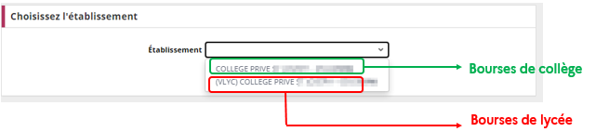

* En 24.3.0.0, DI@MAN sera inaccessible, un message informatif sera affiché sur l’application. L’application sera accessible en 24.3.1.0.
* Les menus Liquidation et Gestion Financière seront cachés jusqu’à la 24.4.0.0.
* Les extractions DI@MAN seront disponibles en 24.4.0.0

## Nouveautés applicatives

### Collèges Publics

* Suppression de la tacite reconduction et de l’actualisation des demandes de bourse.
* Saisie des jours retenus dans DI@MAN (et transmission dans GFE via l’api DI@MAN).**nouveau**
* Mise en place de traitements collectifs :
  + Examen automatique du droit à bouse.**nouveau**
  + Attribution collective.**nouveau**

### Collèges privés

* Généralisation des demandes « papier » préalables à l’instruction des dossiers.**nouveau**

### Lycées publics et privés

* Généralisation de DI@MAN à la place d’AGEBNET et SCONET Bourses.
* Suppression de la campagne de printemps.**nouveau**
* Fonctionnalités similaires à celles des collèges privés (Demandes, Dossiers, Editions de contrôle)**nouveau**

### Services académiques des boursesNOUVEAU

* Généralisation de DI@MAN à la place d’AGEBNET et SCONET Bourses
* Généralisation des demandes pour les élèves de c=collèges comme pour ceus des lycées.**nouveau**
* Mise en place de traitements collectifs pour les élèves des lycées publics :
  + Examen automatique du droit à bouse.**nouveau**
  + Attribution collective.**nouveau**

# Module "GFE"

* **Lycées maritimes : Ouverture de GFE aux 12 lycées maritimes NOUVEAU**

Académies concernées :

* + BORDEAUX  : 0641770B
  + CORSE  : 7200118R
  + LILLE  : 0623903F
  + MONTPELLIER : 0341699M
  + NANTES : 0442092K
  + NORMANDIE  : 0501599S, 0762735K
  + POITIERS : 0171432P
  + RENNES :  0221624W ,0291107W, 0351914R, 0561486L
* **Modernisation des bourses  NOUVEAU**

Avec le dé commissionnement d’AGEBNET et SCONET Bourses, GFE va appeler une API DI@MAN qui fournira les données de bourse nationale des élèves.

Les impacts sont les suivants :

* + Traitement de nuit GFE pour mettre à jour des données de bourses et primes nationales de DI@MAN dans GFE
  + **Il n’est plus possible de créer, modifier ou supprimer un élément national dans GFE :**
    - Bourse et congés/retenues de bourse
    - Prime et congés/retenues de prime
  + Ajout d’informations supplémentaires dans la liste de contrôle des bourses et primes (incohérence des élèves ayant une prime d’internat et pas d’hébergement d’internat)

**Tout doit se faire dans DI@MAN.**

* **Expérimentation RNA : CORRECTIF**
  + Correction mineure sur l'import des repas éditeurs.
* **Correction du blocage de changement de date de fin de trimestre si des RO avaient été constatées sur des dates supérieures à la nouvelle date de fin du trimestre.**

**correctif** [465861](https://sesam.in.orion.education.fr/sesam/view.php?id=465861)

* **Correction de la possibilité d’avoir une aide locale avec libellé long vide ce qui entrainait une erreur lors de la génération du flux pour OP@LE**

**correctif** [496466](https://sesam.in.orion.education.fr/sesam/view.php?id=496466)

# Module "Vie de l'établissement"

## Impacts du décommissionnement de SIECLE +

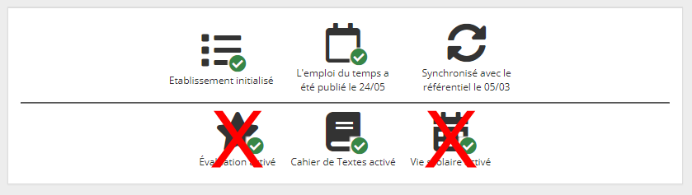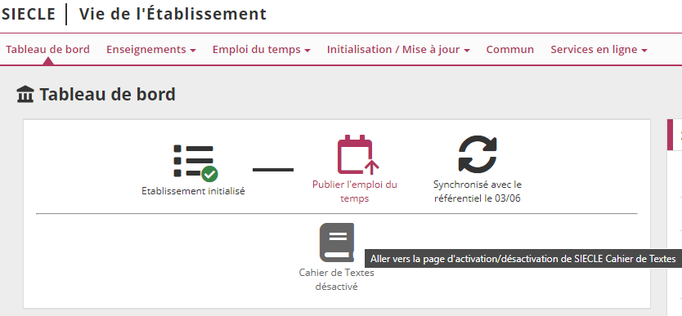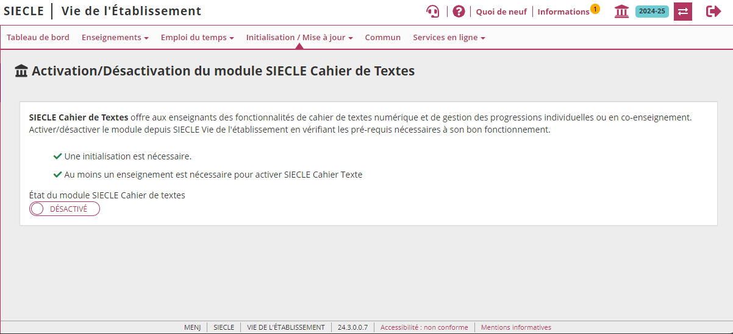

## Enseignements

### Absences et remplacements

Mise à jour de la nomenclature BCN : [N_RAISON_ABSENCE_EDT](http://infocentre.pleiade.education.fr/bcn/search/resultats) => VTB_CODE_ABS_MOTIF

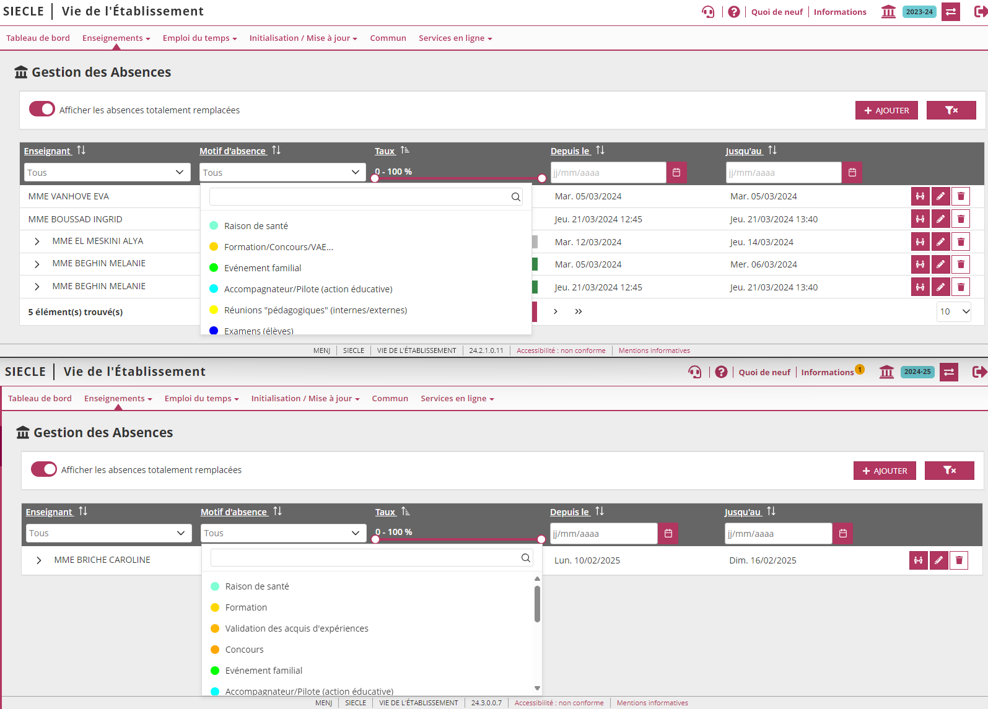

**nouveau**

|  |  |  |
| --- | --- | --- |
| ~~Formation/Concours/VAE~~ | DATE FERMETURE | 12/03/2024 |
| Formation | DATE OUVERTURE | 13/03/2024 |
| Validation des acquis d'expériences | DATE OUVERTURE | 13/03/2024 |
| Concours | DATE OUVERTURE | 13/03/2024 |
| Fermeture de l'établissement ou intempérie | DATE OUVERTURE | 13/03/2024 |

## COMMUN

Information de récupération possible de la signature par LSU

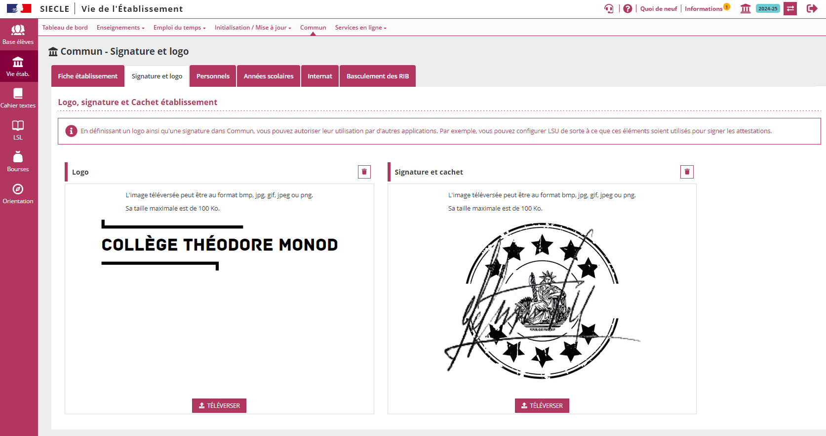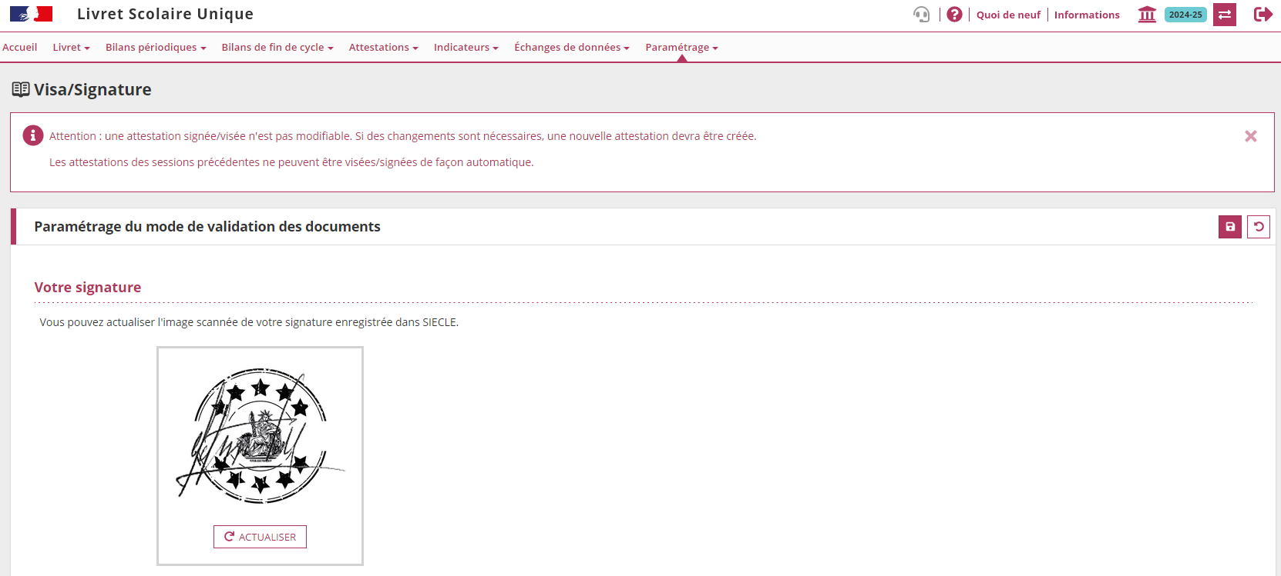

## Paramétrage des services en ligne

### Tableau de bord des services en ligne

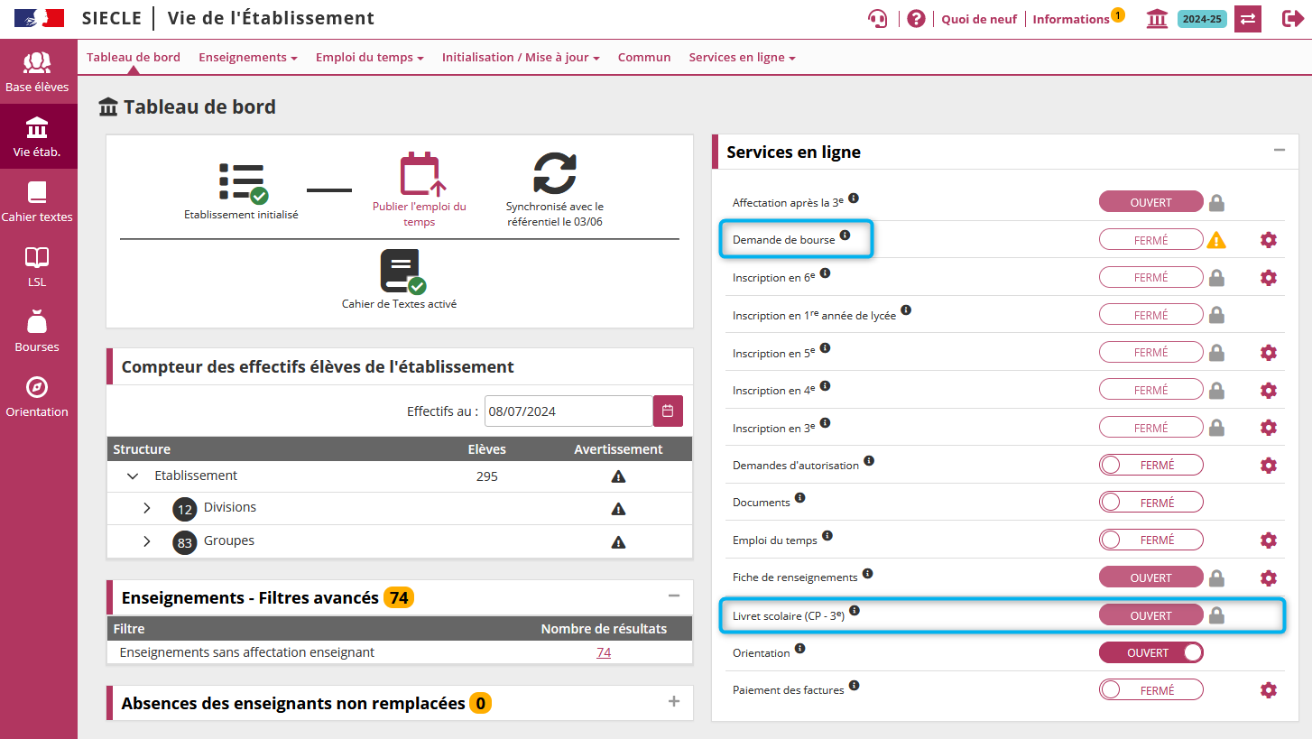

* **Demande de bourse :  nouveau**  
  Fusion des 2 services en ligne "Bourse collège" et "Bourse lycée" en un seul : "Demande de bourse"
* **Fiche de renseignements :  nouveau**  
  Fermeture possible du service en ligne **par les établissements *privés*.** A noter : Par défaut, le service en ligne FDR est ouvert.  
  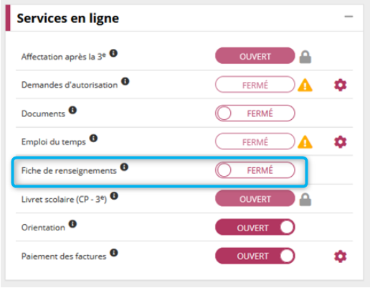
* **Livret scolaire (CP - 3e) :**Le service en ligne LSU est dorénavant **obligatoire** : les établissements du 2nd degré ne pourront plus choisir de l'ouvrir ou de le fermer.  
  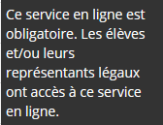
* **Inscription en ligne :**  
  Affichage d'un message d'alerte sur le tableau de bord pour inciter les établissements à récupérer les documents déposés par les familles lors de l'inscription en ligne.

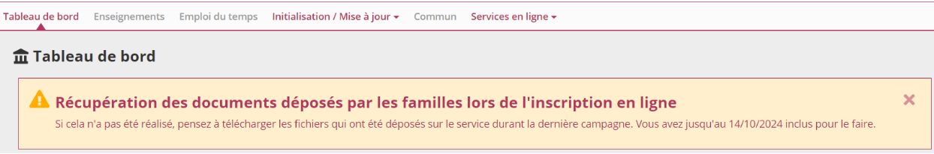

A noter : ce message est affiché si toutes les conditions suivantes sont remplies :   
on est en version XX.3, il existe au moins un document déposé pour l'établissement, et la date max de récupération des documents n'est pas atteinte.

* **Décommissionnement des TS de la suite SIECLE+**  
  Masquage des services en ligne "Cahier de texte", "Évaluation" et "Vie scolaire".  
  Conservation du service en ligne "Emploi du Temps".
* **Services académiques**  
  Suppression des services académiques (Capsup, Folios, etc) créés par certaines académies, avant 2021, dans SIECLE Admin.

### Paramétrage du service en ligne "Inscription"

* Affichage d'un message sur l'écran des tuiles, dès que la date limite de récupération des documents est atteinte, pour informer les établissements que la récupération des documents n'est plus possible :  
  "Depuis le 15/10/2024, vous n'avez plus accès aux documents déposés par les familles durant la campagne d'inscription."

### Paramétrage du service en ligne "Fiche de renseignements" NOUVEAU

* Les établissements **publics** pourront accepter / refuser de **recevoir une alerte par courriel** des demandes de modifications effectuées par les parents sur une fiche de renseignements élève ou responsable.

A noter :

* + Ce service est disponible uniquement pour les établissements **publics**, qui ont renseigné leur courriel de contact dans le menu « Commun ».
  + Le paramétrage effectué est pris en compte **instantanément** (pas de réplication nocturne).
  + Dans le cas des établissements ***privés*** : l’alerte par courriel est envoyée **systématiquement** en cas de modification sur le service en ligne "Fiche de renseignements".

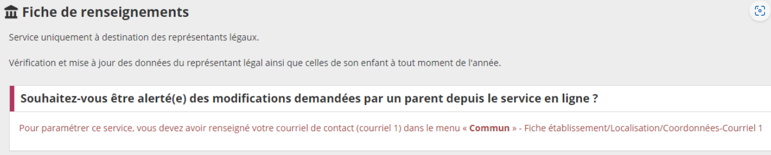

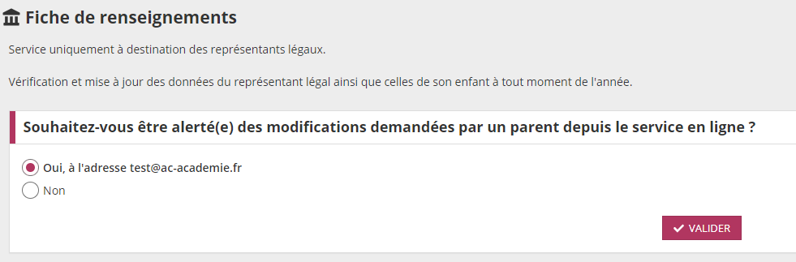

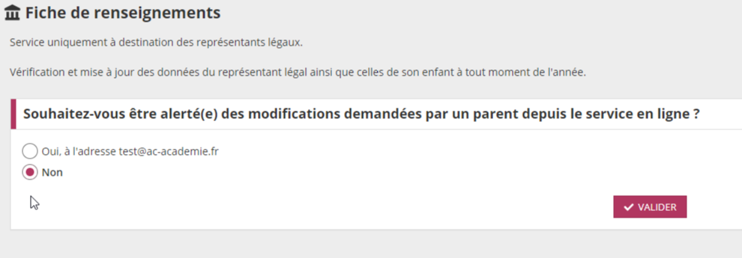

Courriel envoyé lors de la modification d'une fiche de renseignements d'un élève :

*Bonjour,*

*<Civilité Prénom NOM du resp ayant fait la modification>, responsable de l'enfant <Prénom élève> <Nom élève>   
s'est connecté le JJ/MM/AAAA à HHhMM au service en ligne Fiche de renseignements du portail Scolarité services.   
Des modifications concernant son enfant y ont été demandées.*

*Vous pouvez prendre connaissance de cette demande dans l'application SIECLE Base élèves/ Module Mise à jour/Menu Importations, puis l'accepter ou la refuser.*  
*Tant que vous ne l'avez pas acceptée, votre base élèves SIECLE ne sera pas modifiée.*

*Dans certains cas (ex. changement d'état civil, changement d'adresse postale), vous pourrez attendre que la famille vous ait fourni les justificatifs nécessaires avant de valider la demande.*  
*Une fois votre choix effectué, un courriel automatique sera transmis au parent qui a réalisé la démarche pour l'informer des suites données par l'établissement.*

*Si vous utilisez un logiciel de scolarité interfacé avec SIECLE, il conviendra de veiller à la mise à jour des informations modifiées dans ce logiciel.*

*Merci de ne pas répondre à ce message généré automatiquement par le portail Scolarité services.*

Courriel envoyé lors de la modification d'une fiche de renseignements d'un élève :

*Bonjour,*

*<Civilité Prénom NOM du resp ayant fait la modification>, responsable de l'enfant <Prénom élève> <Nom élève>   
s'est connecté le JJ/MM/AAAA à HHhMM au service en ligne Fiche de renseignements du portail Scolarité services.   
Des modifications le concernant y ont été demandées.*

*Vous pouvez prendre connaissance de cette demande dans l'application SIECLE Base élèves/ Module Mise à jour/Menu Importations, puis l'accepter ou la refuser.*  
*Tant que vous ne l'avez pas acceptée, votre base élèves SIECLE ne sera pas modifiée.*

*Dans certains cas (ex. changement d'état civil, changement d'adresse postale), vous pourrez attendre que la famille vous ait fourni les justificatifs nécessaires avant de valider la demande.*  
*Une fois votre choix effectué, un courriel automatique sera transmis au parent qui a réalisé la démarche pour l'informer des suites données par l'établissement.*

*Si vous utilisez un logiciel de scolarité interfacé avec SIECLE, il conviendra de veiller à la mise à jour des informations modifiées dans ce logiciel.*

*Merci de ne pas répondre à ce message généré automatiquement par le portail Scolarité services.*

# Module "Vie scolaire"

## Décommissionné de la suite SIECLE+

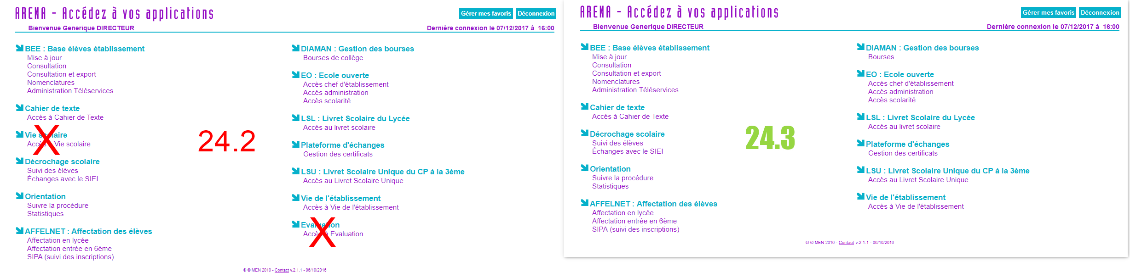

# Module "Evaluation"

## Décommissionné de la suite SIECLE+



# Module "Cahier de textes"

**Impacté par le décommissionnement de SIECLE +**

SIECLE Cahier de texte est maintenu pour permettre la **consultation** de l'historique des séances de l'année 2023-2024.

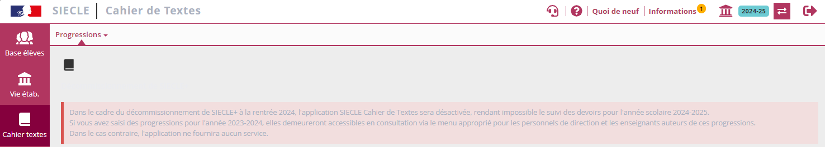

Pour tous les profils de l'application ayant accès aux progressions de l'année précédente et si il existe des cahiers à voir pour cette année là.

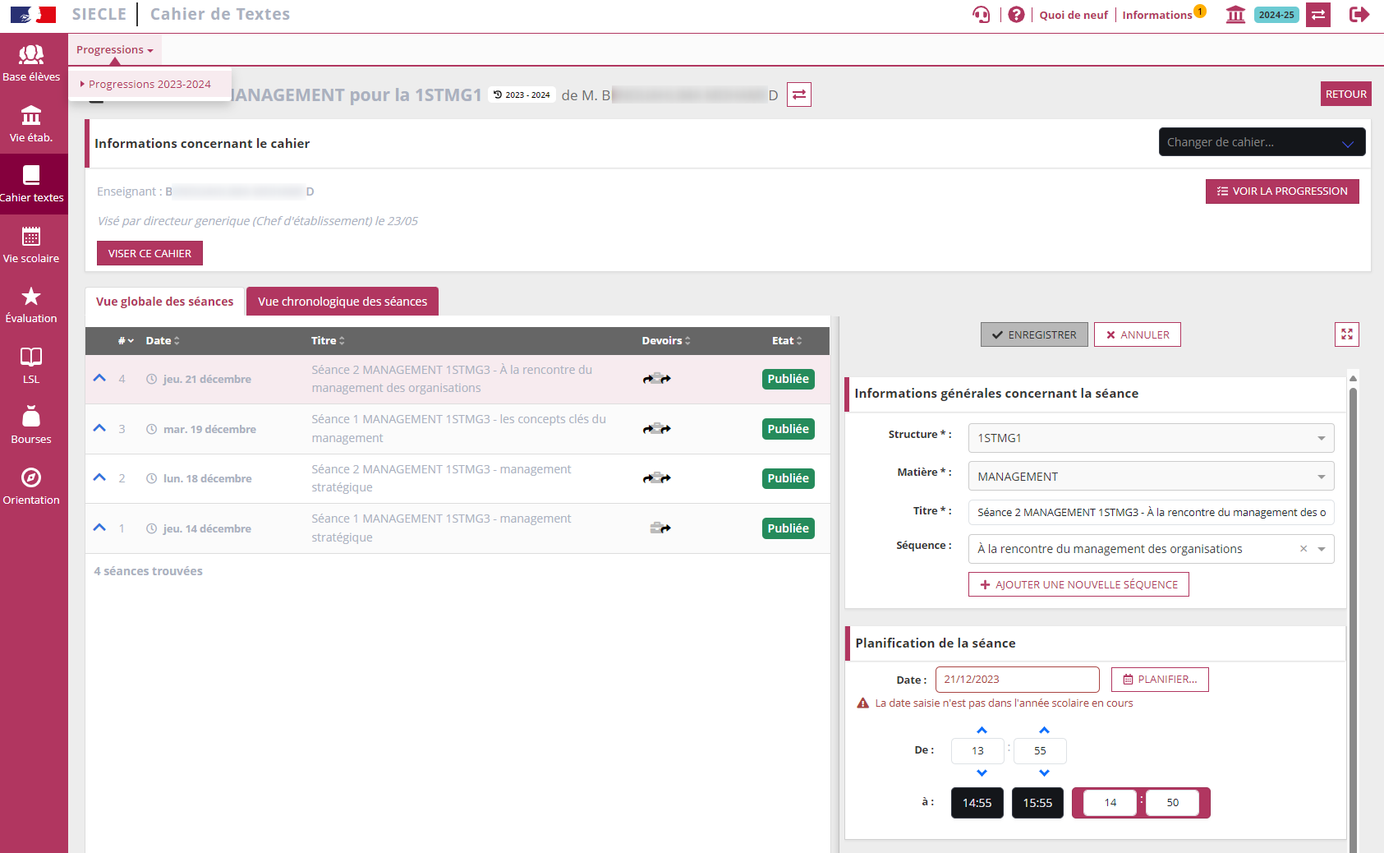

Un menu permet d'accéder aux progressions sinon aucun menu n'est disponible dans l'application et la page d’accueil commune à tous les profils est proposée.

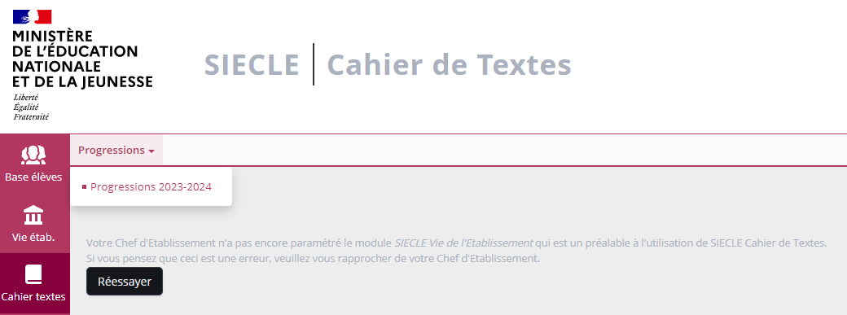

# Module "LSL"

## Généralités

Ajout d'un test **racvision** pour le service Omogen Fichiers via Omogen API qui permet de vérifier le bon raccordement (api-key, etc...) et la disponibilité du service.

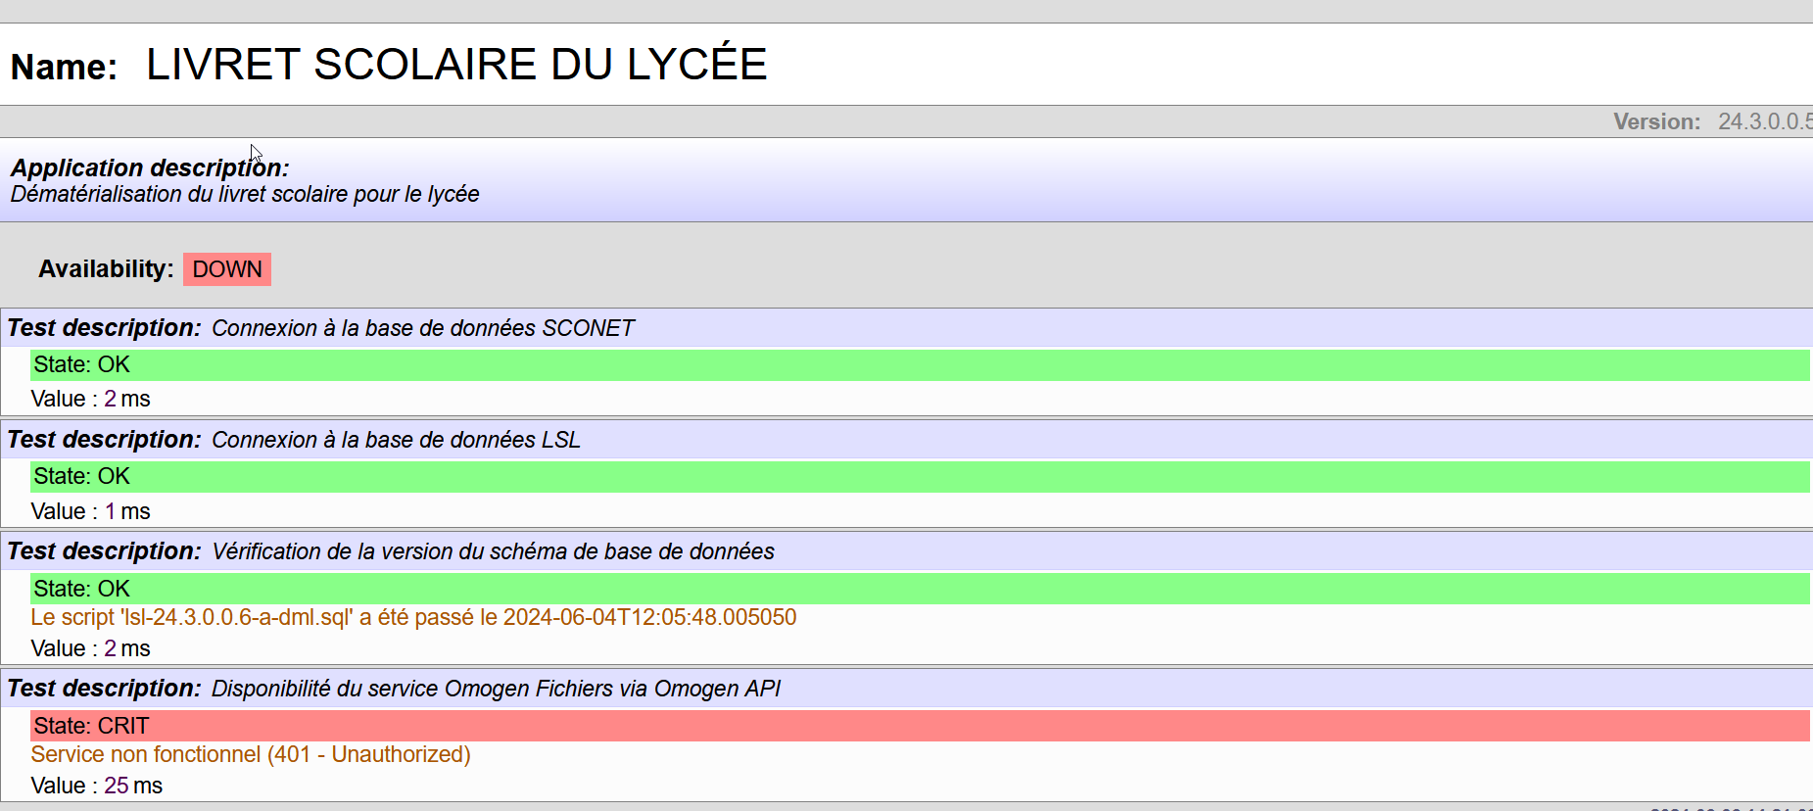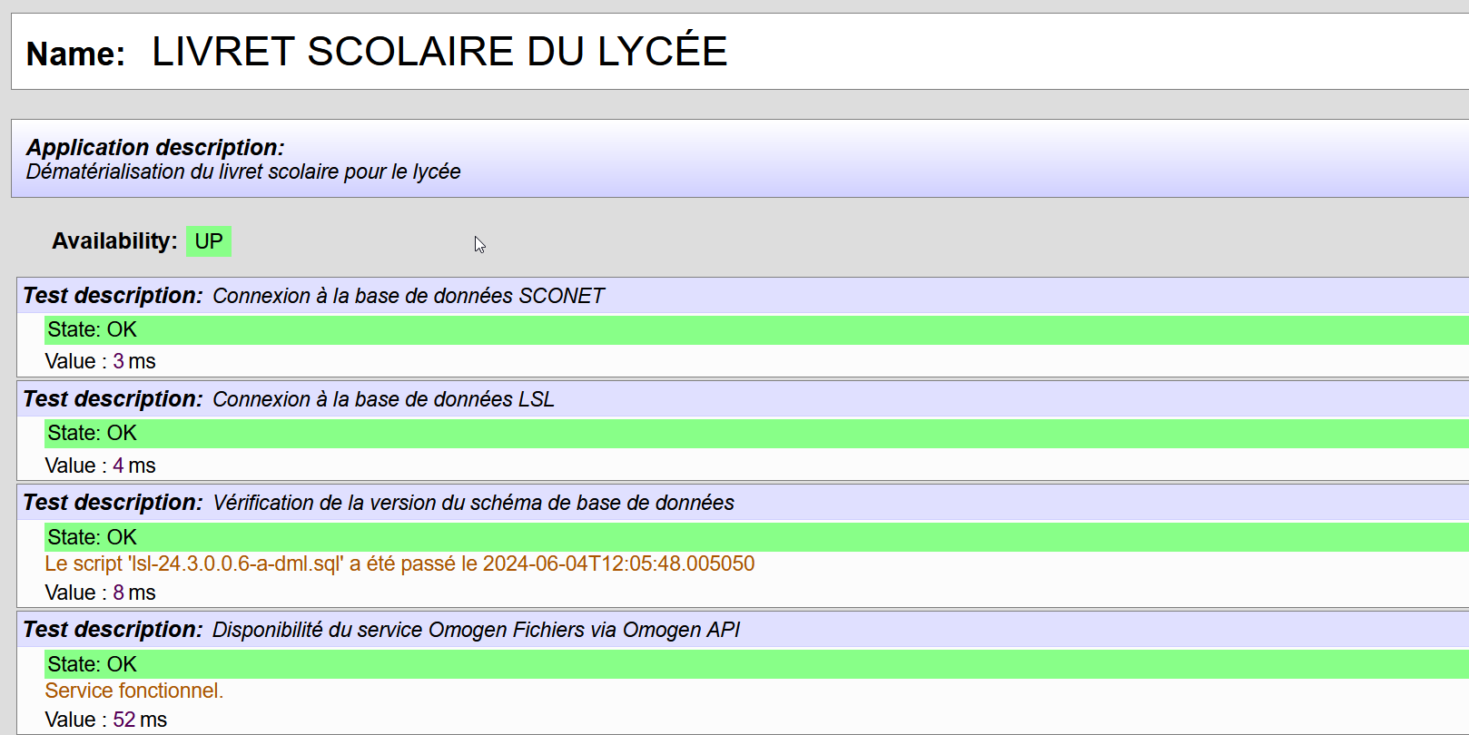

+ Migration des échanges NetSynchro (décommissionnée dans quelques mois)vers l'API Omogen fichier simplifié à des fins de sécurisation.

**nouveau** **Nomenclatures**2024-2025 (comme tous les ans plusieurs MEFs fermés et plusieurs MEFs ouverts)

Exemples :

1.      En classe de première pro., le MEF 247255**1**0320 MÉTIERS DE L'ÉLECTRICITÉ ET DE SES ENVIRONNEMENTS CONNECTÉS n’existe plus pour la rentrée 2024-2025. Il est remplacé par le MEF 247255**2**0320.

2.      **Code matière : 075000 «  réalisation d’un chef d’œuvre » est remplacé par 075400 « réalisation d’un projet »** =>changement du code matière (*Rq : en CAP la matière 07500 demeure*).

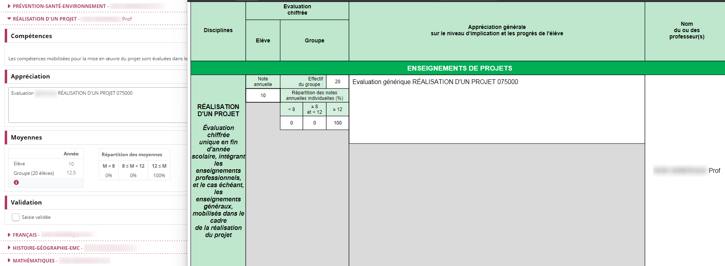

## Livret scolaire

## La saisie de la fraude est proposée dans LSL pour tout élève de terminale de section GT et PRO.

* dans l'appli web, dans l'onglet Avis Examen
* dans le téléservices (données affichées au TS)
* dans le livret exporté à Cyclade

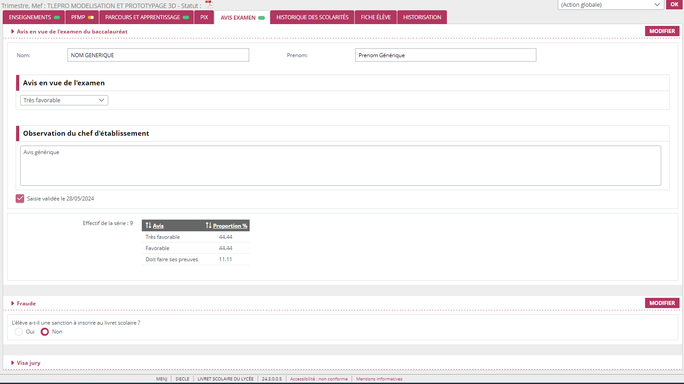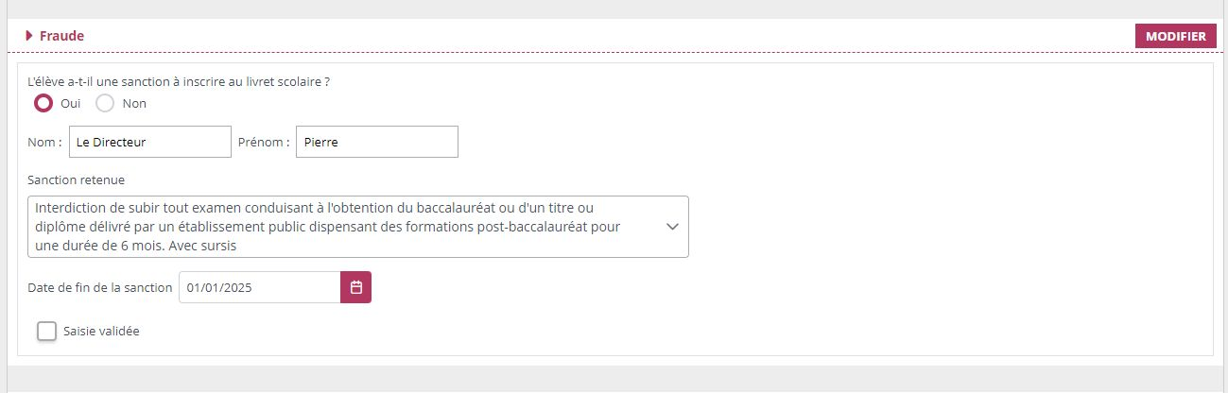

**Parcours BFI sur le livret**

La notion de parcours bilingue, trilingue, quadrilingue définie dans SIECLE BEE est désormais indiqué

* dans l'appli web

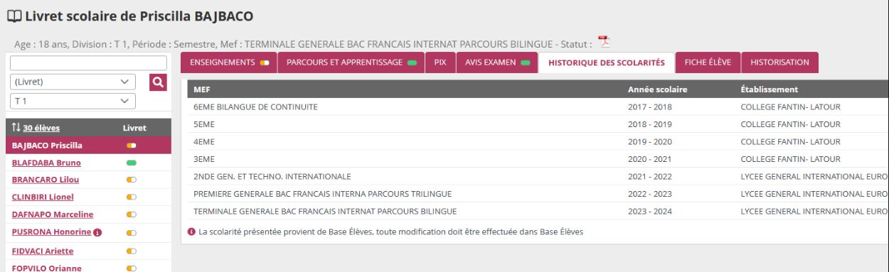

* dans le téléservices (livret PDF téléchargeable, et données affichées au TS)

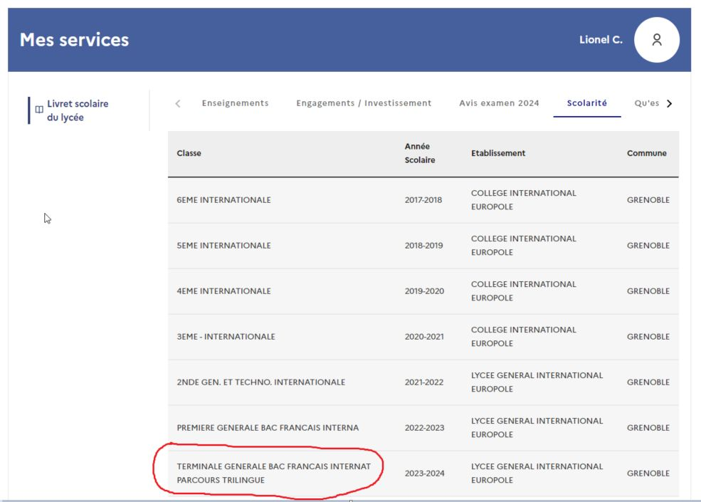

* dans le livret exporté à Cyclades

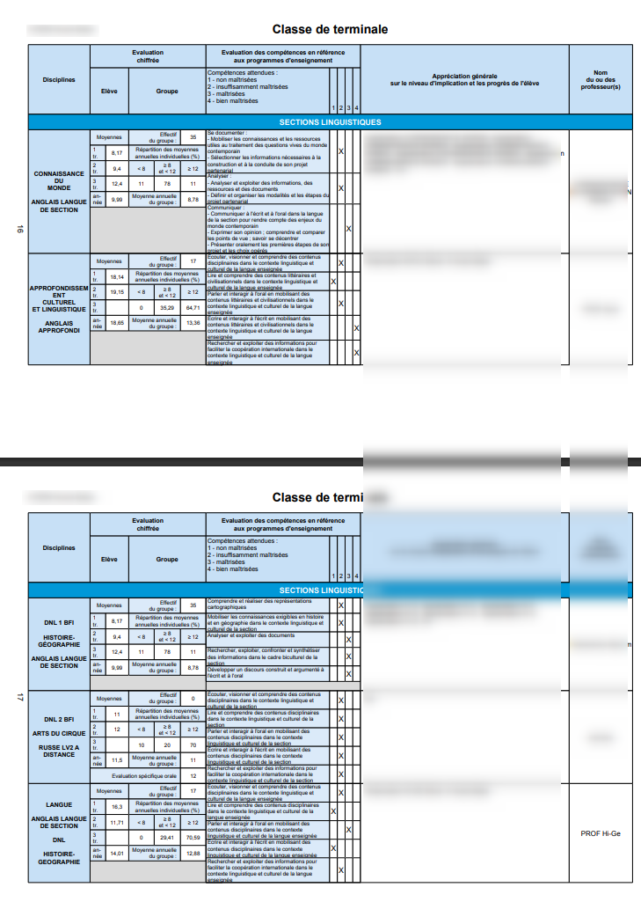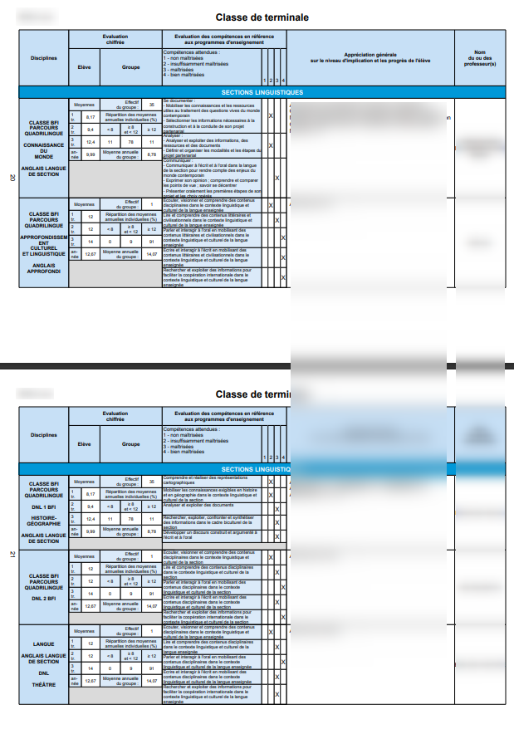

**AVANT                                                                                                                                                                      APRES**

**Pfmp en Terminale : Ajout des mots "obligatoire pour l'examen"**

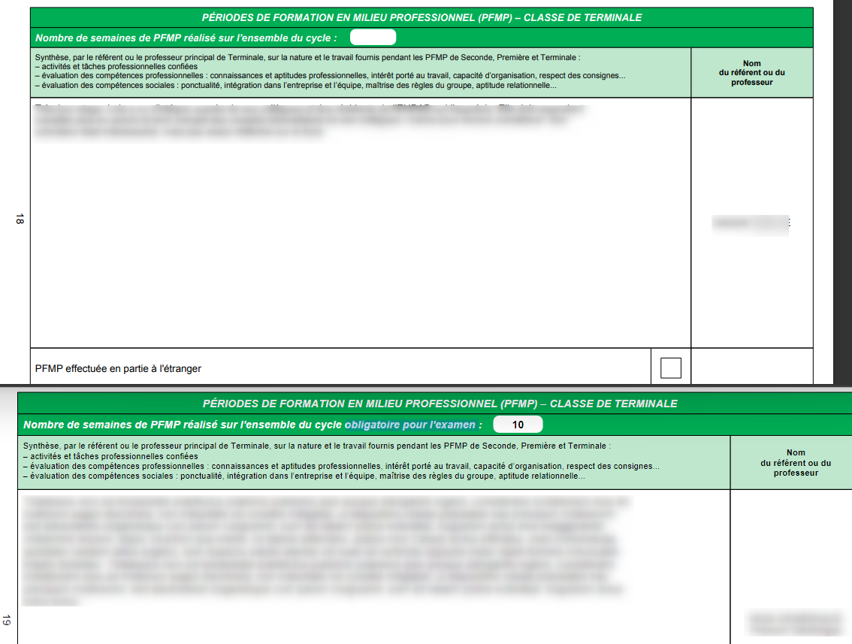

## Importer des données

Changement de grammaire **éditeur**, fichier import-lsl.xsd sur [Pléiade](https://www.pleiade.education.fr/sites/002233/Interface%20LSL/Forms/AllItems.aspx?id=%2Fsites%2F002233%2FInterface%20LSL%2FAnn%C3%A9e%202024%2D2025).

Passage de l'attribut note-scolarité de l'élément <EvaluationSpecifiqueDnl> à optional

Permission aux élèves de terminale BFI de disposer d’une **note d’évaluation spécifique orale** dans le LSL et qui sera transmise à Cyclades.

Pour la DNL1 BFI ( HG ou Ens Sc), l’évaluation est nationale et donc géré par Cyclades.

Il n’y a donc que la DNL2BFI qui est concerné par l’ajout de cette unique ligne (pas de note de scolarité).

# Module "Orientation"

## Préparer la procédure

**nouveau** **Ergonomie** : les écrans du module ont été adaptés à la charte SIECLE Intégré.

**nouveau** **Bascule** : le découpage de l'année scolaire (trimestres ou semestres) est conservé d'une année à l'autre.

# Module "SIPA"

**correctif** SESAM n°[0498091](https://sesam.in.orion.education.fr/sesam/view.php?id=498091) : Au niveau de la liste "*Suivi par établissement d'origine*", l'établissement et la formation affichés pour l'élève contiennent bien l'établissement et la formation d'inscription de l'élève. Les en-tête de colonnes ont également été revus.

**correctif** SESAM n°[0497651](https://sesam.in.orion.education.fr/sesam/view.php?id=497651) : Au niveau du menu "*Consultation des places vacantes*", dans le mode "*Voir toute l'académie*", les critères de recherche sont bien conservés lors de la navigation sur les différentes pages de la liste.